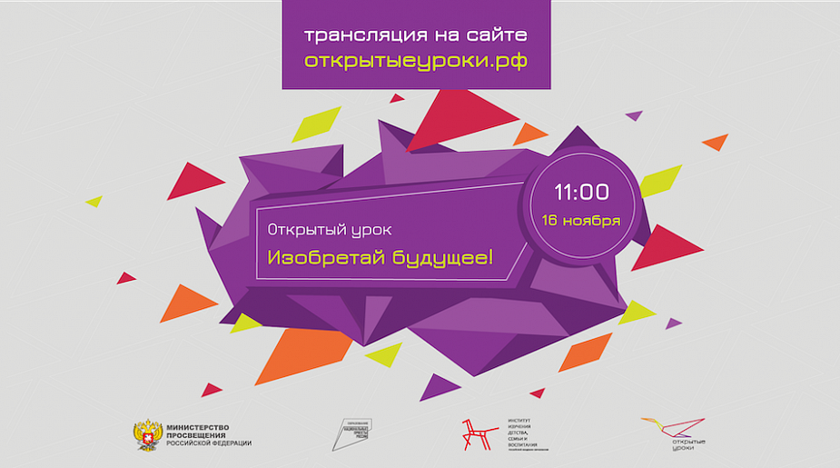
Онлайн-трансляция урока будет вестись на сайте открытыеуроки.рф и в соцсетях Минпросвещения России. Уроки проходят в рамках федерального проекта «Успех каждого ребенка» нацпроекта «Образование».
Минпросвещения России и Институт изучения детства, семьи и воспитания Российской академии образования 16 ноября в 11:00 проведут Всероссийский открытый урок. Урок «Изобретай будущее!» будет посвящен науке, открытиям, изобретениям и технологиям. И одним из его ведущих станет робот Умка.

